Технологическая карта урока
Волошина Елена Владимировна, учителя начальных классов
МОУ СОШ № 9 г. Надыма

Учебный предмет | Русский язык
Класс | 1
Тип урока | урок
Технология построения урока | деятельностного подхода
Тема урока | Чему мы научились за год.
Цель урока | повторение и обобщение пропедевтического курса русского языка, знакомство с которым происходило в ходе обучения грамоте.
Задачи урока | - Закреплять умения правильно писать: буквосочетания жи-ши, чк, чн; слова с непроверяемыми орфограммами (словарные слова);  - Отрабатывать умения: находить однокоренные слова, выделять в них корень; образовывать слова; выполнять звукобуквенный анализ слова.  - Развивать у детей любовь и интерес к русскому языку

Планируемый результат
Предметные умения  - владеть базовыми знаниями по пройденным темам;  - проявлять познавательный интерес, интеллектуальные и творческие способности;  - формировать на практике знания и умения правильно писать буквосочетания жи-ши, чк, чн; слова с непроверяемыми орфограммами, находить однокоренные слова, выделять в них корень; образовывать слова; выполнять звукобуквенный анализ слова. | Личностные УУД:  - развиваем умения выказывать своё мнение, выражать свои эмоции;  - оценивать результаты в соответствии с определённой ситуацией;  - формировать мотивацию к обучению и целенаправленной познавательной деятельности.  - определять правила работы в парах, группах;  - оценивать усваиваемое содержание учебного материала (исходя из личностных ценностей);  - устанавливать связь между целью деятельности и ее результатом.  Регулятивные УУД:  - развиваем умение высказывать своё предположение на основе работы с материалом карточки;  - оценивать учебные действия в соответствии с поставленной задачей;  - осуществлять познавательную и личностную рефлексию.  - осуществлять самоконтроль;  Познавательные УУД:  - развиваем умения извлекать информацию из иллюстраций, текстов;  - выявлять сущность, особенности объектов;  - на основе анализа объектов делать выводы;  - обобщать и классифицировать по признакам;  - ориентироваться на карточке;  - находить ответы на вопросы в предложении.  Коммуникативные УУД:  - развиваем умение слушать и понимать других;  - строить речевое высказывание в соответствии с поставленными задачами;  - оформлять свои мысли в устной форме;  - умение работать в группе.

Организация пространства
Формы работы | Ресурсы
фронтальная,  индивидуальная,  групповая,  коллективная | Книгопечатная продукция:  И.В. Исаева «Рабочая тетрадь по русскому языку для 1-го класса»  Карточки по изучаемому материалу.  Конверты с заданиями.  Дневник.  Технические средства обучения:  компьютер, интерактивная доска.  Экранно-звуковые пособия:  презентация в Power Point «Чему мы научились за год».

Технология изучения

Этапы урока | Формируемые умения | Слайды,  видеофрагмент | Деятельность учителя | Деятельность обучающихся
Организационный | Регулятивные УУД: осуществлять самоконтроль  Коммуникативные:  - слушать и понимать речь других; |  | У нас сегодня много гостей на уроке. Развернитесь и поприветствуйте их.  Желаю вам хорошего настроения. Садитесь, пожалуйста, на свои места. | Обучающиеся приветствую гостей кивком головы, и садятся на свои места.
Актуализация знаний. | Предметные умения:  -владеть базовыми знаниями по пройденным темам;  -проявлять познавательный интерес, интеллектуальные и творческие способности;  Регулятивные УУД:  -осуществлять самоконтроль;  - овладевать умением прогнозировать;  Коммуникативные УУД:  - слушать и понимать речь других;  - уметь с достаточной полнотой и точностью выражать свои мысли;  - владеть диалогической формой речи в соответствии с грамматическими и синтаксическими нормами родного языка. | 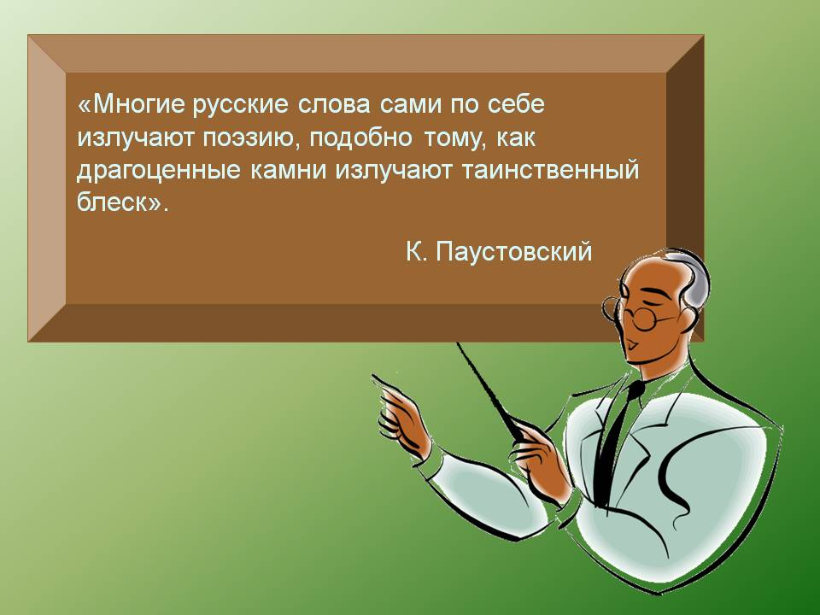  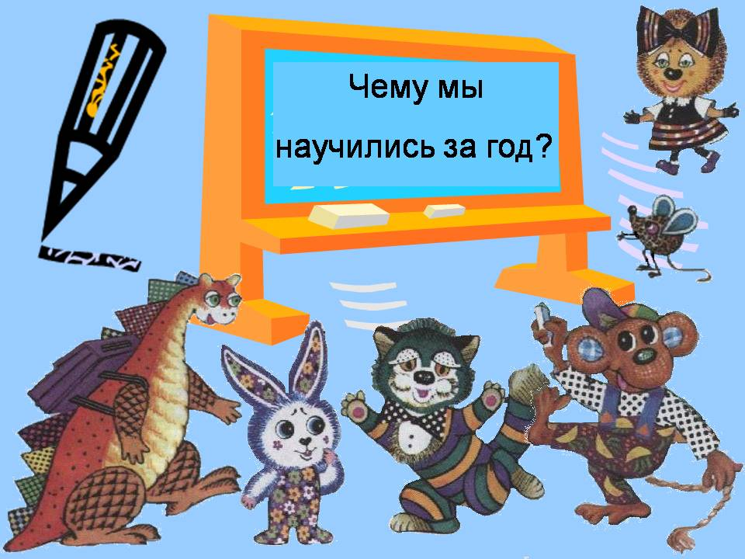 | Ребята, освоить родной язык – трудное дело, но нужное. Надо внимательно относится к своей речи, хорошо понимать все оттенки значения слова, в совершенстве владеть своим языком.  Сегодня я хочу начать урок со слов А. Паустовского: «Многие русские слова сами по себе излучают поэзию, подобно тому, как драгоценные камни излучают таинственный блеск».  Мы с вами сделали первые шаги в изучении русского языка. Давайте сегодня вспомним, чему мы научились, что узнали. Вместе с нами учились наши игрушки. Сегодня они к нам пришли на урок.  И, сними, мы отправимся в увлекательное путешествие. «Куда?»- спросите. На этот вопрос вы сможете ответить сами, если разгадаете этот кроссворд.
Повторение. Формулирование проблемы | Личностные УУД:  -развиваем умения выказывать своё мнение, выражать свои эмоции;  -оценивать результаты в соответствии с определённой ситуацией;  -формировать мотивацию к обучению и целенаправленной познавательной деятельности.  Регулятивные УУД:  -оценивать учебные действия в соответствии с поставленной задачей;  - осуществлять познавательную и личностную рефлексию.  -осуществлять самоконтроль;  Познавательные УУД:  -развиваем умения извлекать информацию из иллюстраций, текстов;  -выявлять сущность, особенности объектов;  Коммуникативные УУД:  -развиваем умение слушать и понимать других;  -строить речевое высказывание в соответствии с поставленными задачами | 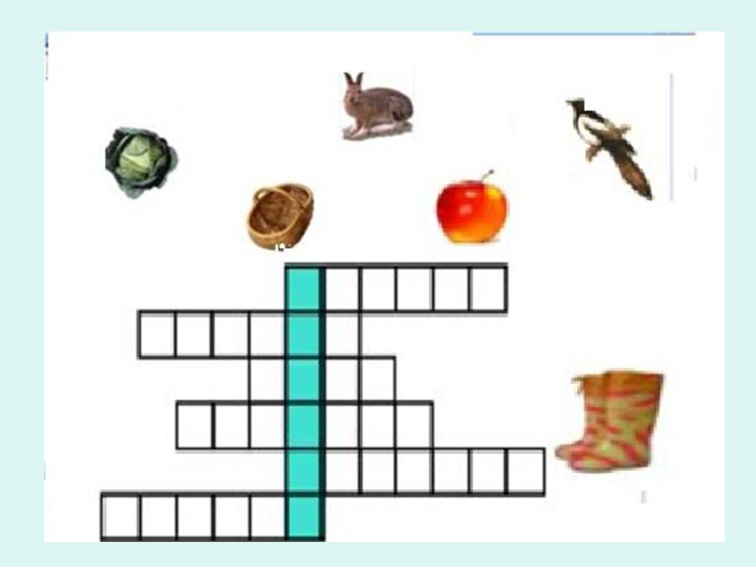 | Откройте тетради. Подвиньте стульчики, сядьте прямо и удобно. Разверните тетрадь на искасок. Возьмите ручку. Я буду читать загадки, а кто это слово первым отгадает, тот будет работать у доски, а остальные в тетрадке. Задание- отгадать загадку, записать отгадку, подчеркнуть непроверяемую орфограмму, поставить ударение.  Загадки:  1.Непоседа пёстрая, птица длиннохвостая,  Птица говорливая, самая болтливая.  Верещунья белобока, а зовут её ... (Сорока)  2.Круглое, румяное с дерева достану я,  На тарелку положу, «Кушай, мамочка»,- скажу. (Яблоко)  3.Не барашек и не кот, носит шубу целый год.  Шуба серая - для лета, для зимы - другого цвета. (Заяц)  4.Взяли в руки мы лозу  И сплели её одну.  Она туда, куда и мы –  В лес по ягоды, грибы. (Корзина)  5.На грядке девица, словно клубочек.  Она нарядилась в сорок сорочек.  Захочешь снять –  Услышишь много хруста,  Узнал ты, как её зовут? … (Капуста)  6.Отгадай загадку - кто мы:  В ясный день сидим мы дома.  Если дождь — у нас работа:  Топать, шлепать по болотам. (Сапоги) | Фронтальная работа. Дети отгадывают загадки и записывают в тетрадях отгадки (раннее изученные слова с непроверяемой гласной в корне слова), подчеркивают непроверяемую орфограмму, ставят ударение.  Один из ученик работает у доски, заполняет кроссворд.  Далее фронтальная проверка.
 |  |  | Какое слово отгадали? (Сказка). Молодцы! Справились с этим заданием хорошо. Отправляемся с игрушками в гости к сказкам.  Но прежде посмотрите на доску и скажите, что этот значок обозначает(работа в группе, в команде). Вспомним правила работы в команде:  - не выкрикивать  -не ссорится  -поднимать руку  -договариваться.  Сегодня мы будем работать в группе | Дети вспоминают правила работы в группе и в команде.
Развитие умений – применение знания. | Личностные УУД:  -определять правила работы в парах, группах;  -оценивать усваиваемое содержание учебного материала (исходя из личностных ценностей);  -устанавливать связь между целью деятельности и ее результатом.  Регулятивные УУД:  -развиваем умение высказывать своё предположение на основе работы с материалом карточки;  Познавательные УУД:-  -уметь находить и выделять необходимую информацию;  -ориентироваться на карточке;  -находить ответы на вопросы в предложении  Коммуникативные УУД:  - оформлять свои мысли в устной форме;  -умение работать в группе. | 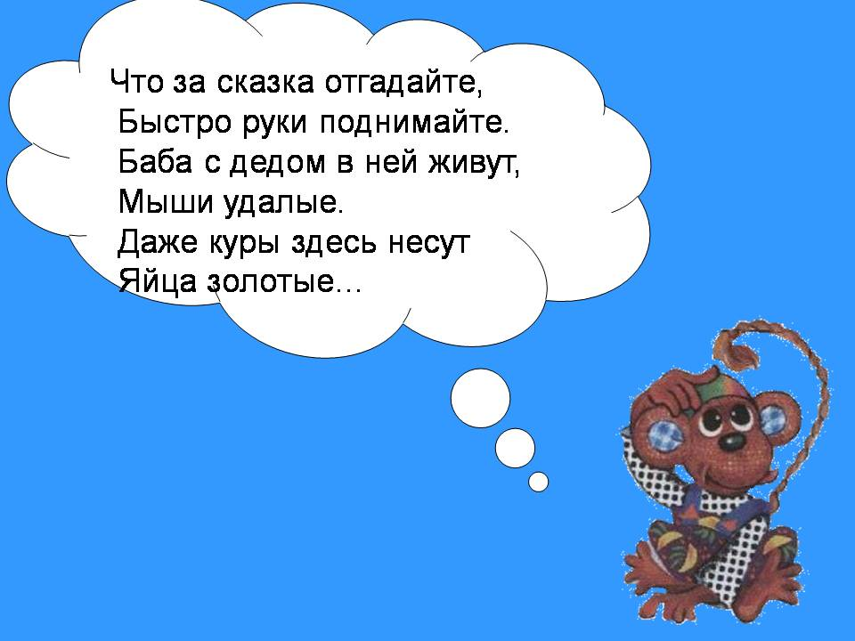  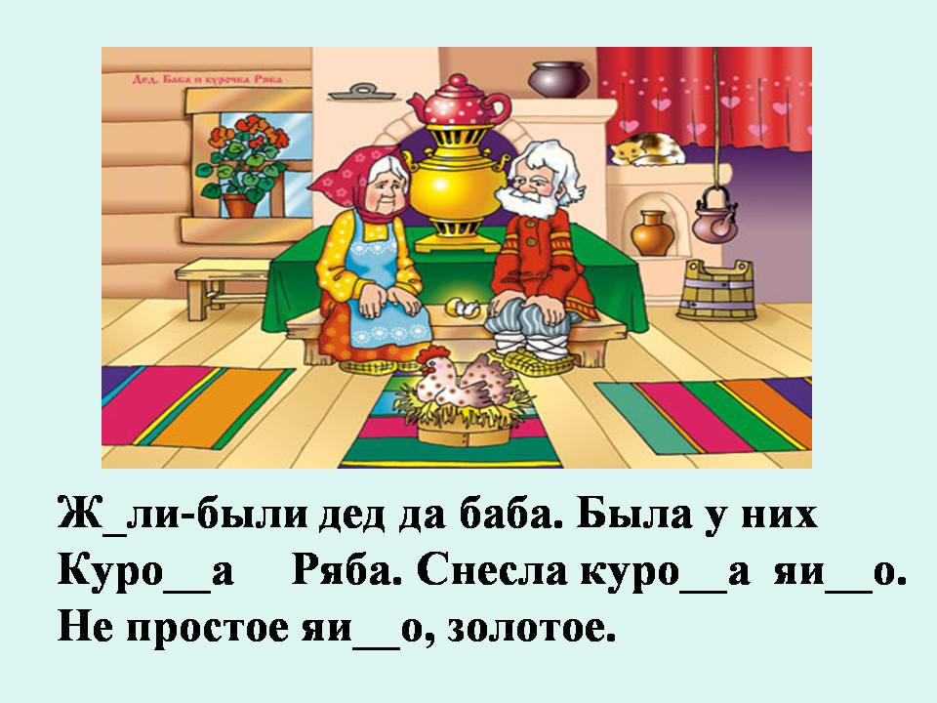  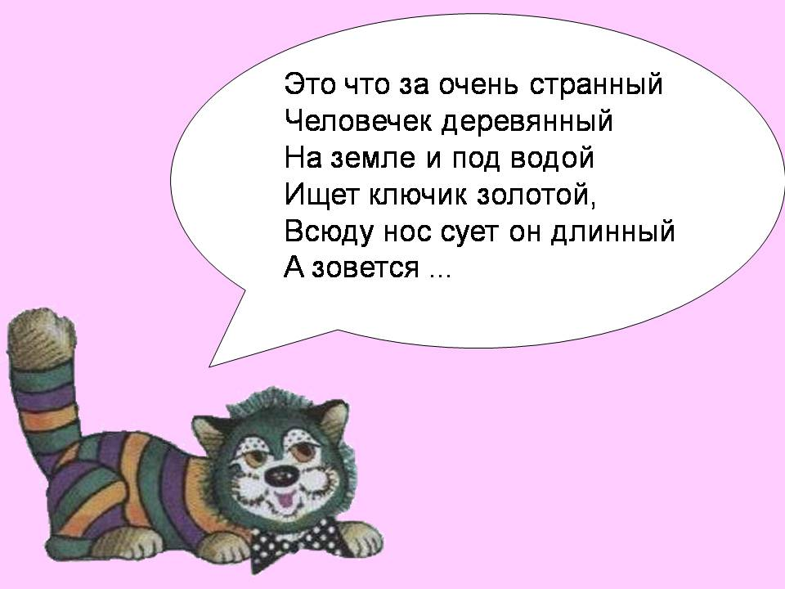 | Итак, обезьянка задаёт вам загадку.  Что за сказка отгадайте,  Быстро руки поднимайте.  Баба с дедом в ней живут,  Мыши удалые.  Даже куры здесь несут  Яйца золотые… (Курочка Ряба)  Перед вами лежит конверт. Вам необходимо найти карточку с изображением сказки «Курочка ряба».  Задание: Вставить в тексте пропущенные буквосочетания.  Ж_ли-были дед да баба. Была у них Куро__а Ряба. Снесла куро__а яи__о. Не простое яи__о, золотое.  Проверим, как Петя справился с этим заданием.  Молодцы! Справились с этим заданием просто отлично.  Отправляемся дальше путешествовать по сказкам.  Кот задаёт вам следующую загадку  Это что за очень странный  Человечек деревянный  На земле и под водой  Ищет ключик золотой,  Всюду нос сует он длинный  А зовется ... (Буратино) | Дети называют отгадку (Курочка Ряба)  Работают в группе. В конверте находят карточку с изображением сказки «Курочка ряба» и вставляют буквосочетания – чн.  Один ученик работает у доски (в тексте на доске вставляет буквы), остальные на карточках самостоятельно.  Ученик читает текст, называет, вставленную орфограмму, остальные, проверяют и вспоминают, на какое правило.  Дети называют отгадку (Буратино)
Физминутка | Регулятивные УУД: осуществлять самоконтроль  Коммуникативные:  - слушать и понимать речь других; |  | Буратино потянулся,  Раз нагнулся, два нагнулся,  Руки в стороны развел –  Видно ключик не нашел.  Чтобы ключик нам достать  Звуки, буквы надо знать. | Один ученик показывает упражнения у доски, остальные повторяют
Развитие умений –применение знания | Личностные УУД:  - определять общие для всех правила поведения;  - определять правила работы в группах;  - оценивать усваиваемое содержание (исходя из личностных ценностей).  Метапредметные (УУД)  регулятивные:  -отличать верно выполненное задание от неверного;  - осуществлять самоконтроль;  познавательные:  - ориентироваться в своей системе знаний (определять границы знания/незнания);  - уметь находить и выделять необходимую информацию;  коммуникативные:  - слушать и понимать речь других;  - уметь с достаточной полнотой и точностью выражать свои мысли;  - владеть диалогической формой речи в соответствии с грамматическими и синтаксическими нормами родного языка. | 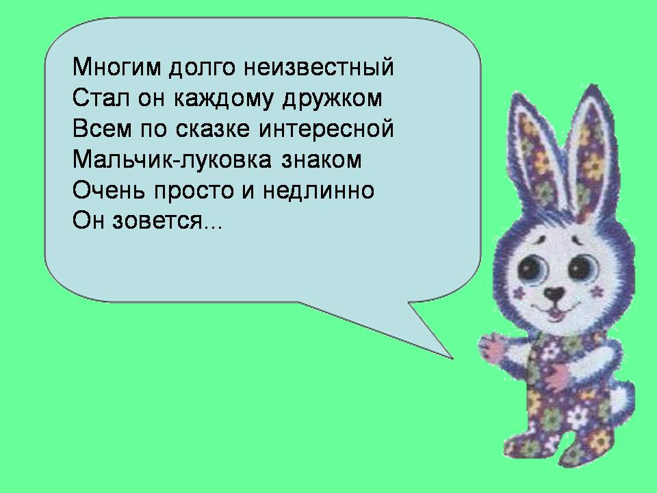  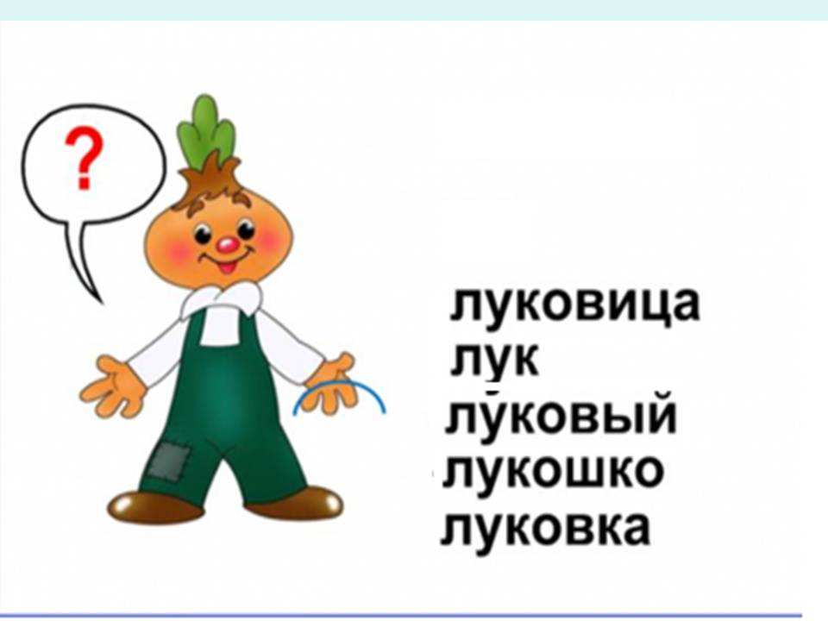 | Помогите Буратино найти золотой ключик, который спрятан под листком одной из кувшинок. Для этого надо выполнить звукобуквенный анализ слова КЛЮЧИК.  Найдите в конверте слово КЛЮЧИК. Достаньте его.  1команда- берёт красный карандаш выделят гласные;  2команда- берёт синий карандаши выделят твёрдые согласные;  3команда- берёт зелёный карандаш выделят мягкие согласные  4 команда-берёт простой карандаш делит слово на слоги и ставит ударение.  Молодцы! Справились с этим заданием просто здорово.  Отправляемся дальше путешествовать по сказкам.  Зайка Тиша задаёт вам следующую загадку.  Стал он каждому дружком  Всем по сказке интересной  Мальчик-луковка знаком  Очень просто и недлинно  Он зовется...  Задание: Помогите Чиполлино найти лишнее слово. Как называются оставшиеся слова? Выделите корень в этих словах.  луковица  лук  луковый  лукошко  луковка | Работа по карточке в группах по 4 человека. Каждая команда получает индивидуальное задание:  1к.- выделяет гласные,  2к.- твёрдые согласные,  3к.- мягкие согласные  4к.- делит слова на слоги и ставит ударение.  Затем идет коллективное обсуждение с выбором верного листочка кувшинки ( работа у доски). Ученик отодвигает его, если задание выполнено, верно – там ключик, который можно переместить к Буратино (дети аплодируют после успешного перемещения ключика).  Дети называют отгадку (Чипполино)  Дети записывают однокоренные слова, выделяют корень самостоятельно. Проверка. Один ученик выделяет корень у доски остальные проверяют и делают свои замечания..
 |  | 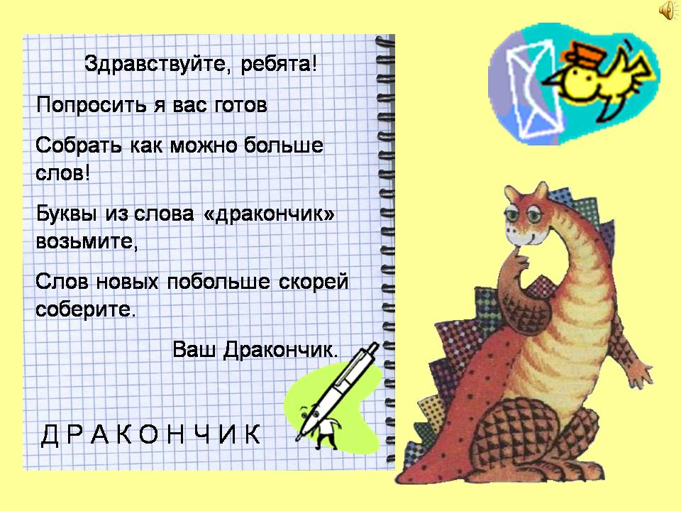 | Молодцы! Справились с этим заданием хорошо.  Ребята, а дракончик вам прислал письмо из страны сказок. Прослушайте его.  Задание: возьмите в конверте карточку, на которой написано ДРАКОНЧИК и составьте как можно больше слов и запишите.  Молодцы! | Дети составляют слова из заданного слова  Работа по карточке в группах по 4 человека. Затем идет коллективная поверка, один ученик читает, остальные вычёркивают слова в своей карточке.
Итог урока | Личностные УУД:  - устанавливать связь между целью деятельности и ее результатом.  Метапредметные (УУД)  регулятивные:  - выделять и осознавать то, что усвоено на данном уроке.  коммуникативные:  - уметь с достаточной полнотой и точностью выражать свои мысли. | 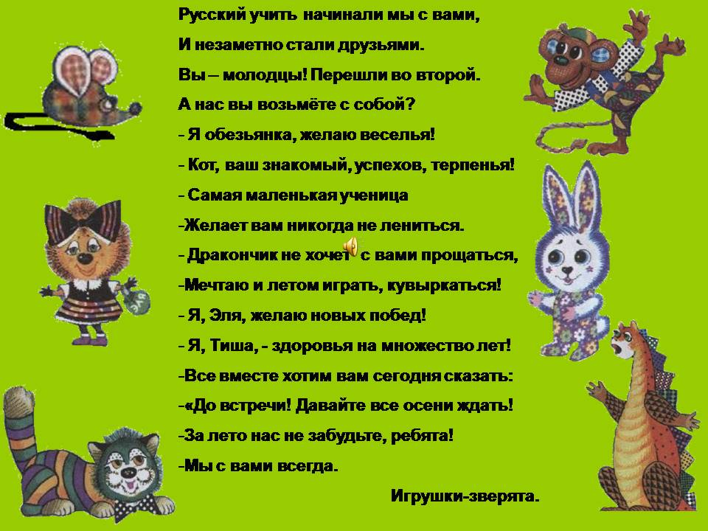 | Наш урок подошёл к концу. Пора покидать волшебную страну сказок.  Наши игрушки – зверята хотят вам сказать на прощание…  В заключении давайте вспомним, чем мы занимались сегодня на уроке? Какие задания вам понравились больше всего? | Дети называют понравившиеся задания на уроке , самые интересные моменты и что усвоили на уроке .
Рефлексия учебной деятельности | Личностные УУД:  - устанавливать связь между целью деятельности и ее результатом.  Метапредметные (УУД)  регулятивные:  - осуществлять самоконтроль;  - давать оценку деятельности на уроке совместно с учителем и одноклассниками;  коммуникативные:  - уметь с достаточной полнотой и точностью выражать свои мысли. | 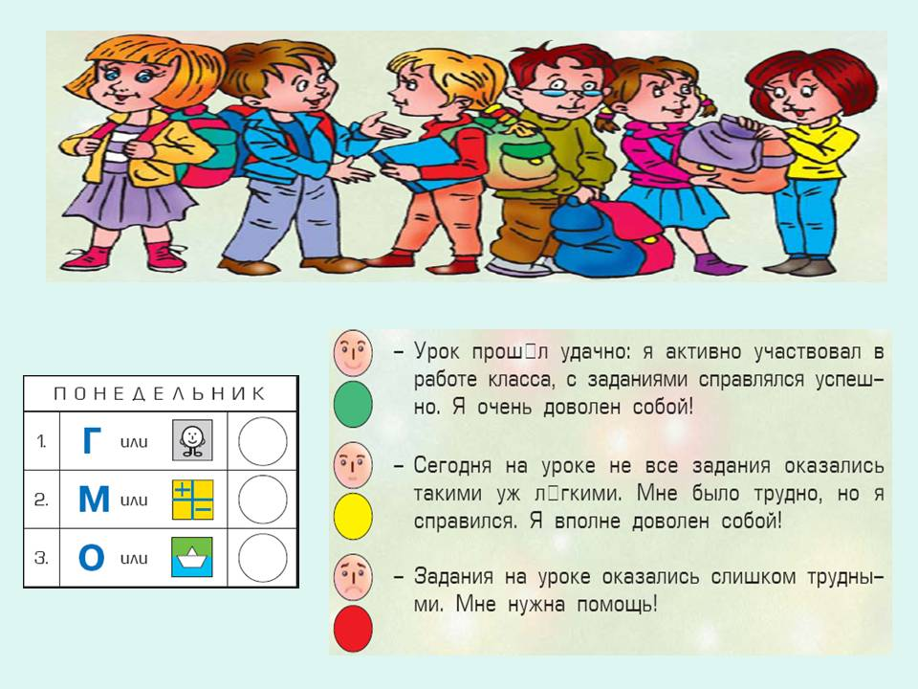  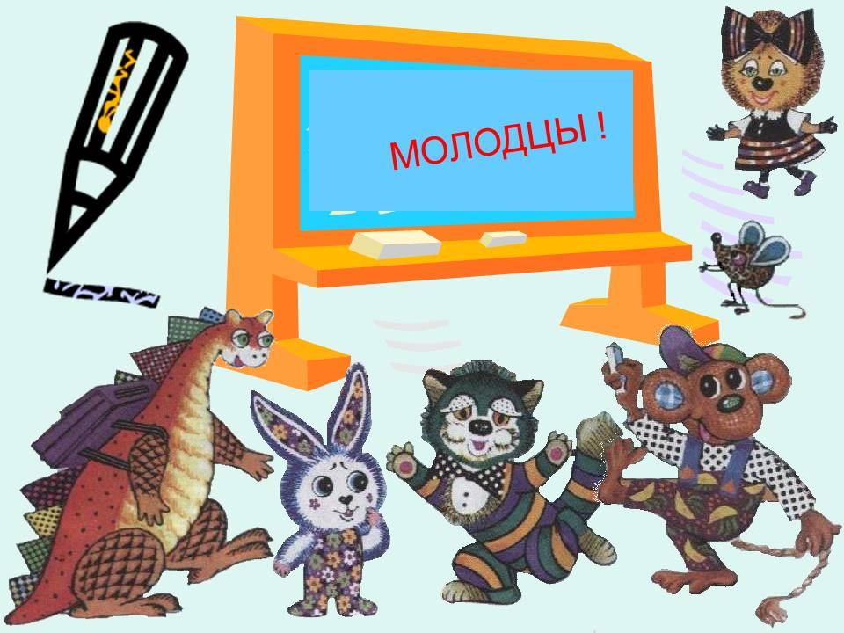 | Откройте дневник и оцените себя.  Спасибо вам за урок. Вы все молодцы! | Самооценка по алгоритму:  – Что у вас получалось сегодня лучше всего?  – В чём испытали затруднения?  – Что постараетесь сделать лучше на следующем уроке?  Дети в дневниках закрашивают кружочки цветными карандашами и оценивают себя.

Список литературы:

